Arbeidshefte R1

4 Derivasjon



Innhold
Innlæringsoppgaver 3
Derivasjonsmetoder 3
Drøfting av logaritmefunksjoner 3
Eksamensoppgaver 4
R1 H21 del 1 oppg. 1 4
R1 H23 del 1 oppg. 1 4
R1 V22 del 1 oppg. 1 4
R1 V21 del 1 oppg. 1 4
R1 V24 del 1 oppg. 1 5
R1 H20 del 1 oppg. 1 5
R1 V20 del 1 oppg. 1 5
R1 H19 del 1 oppg. 1 5
R1 V19 del 1 oppg. 1 6
R1 H18 del 1 oppg. 1 6
R1 V14 del 1 oppg. 7 6
R1 V08 del 1 oppgave 1 7
R1 H18 del 1 oppgave 7 7
R1 H20 del 1 oppgave 7 7
R1 V23 del 1 oppgave 4 8
R1 H22 del 1 oppgave 5 8
R1 V21 del 1 oppgave 6 9
R1 V24 del 2 oppg. 1 9
S2 V21 del 1 oppg. 4 10
S2 V20 del 2 oppg. 2 11
S2 H19 del 1 oppg. 6 11
S2 H21 del 2 oppg. 4 12
Fasit innlæringsoppgaver 13

Innlæringsoppgaver

Derivasjonsmetoder
1.1
Bruk kjerneregelen til å derivere funksjonsuttrykkene nedenfor.
- $f\left(x\right)={\left(4x-1\right)}^{2}$
- $f\left(x\right)=\sqrt{x^{2}-1}$
- $f\left(x\right)={\left(2x^{2}-\frac{1}{4}x\right)}^{2}$
- $f\left(x\right) = 6\sqrt[3]{x^{2}+2}$
1.2
Deriver funksjonene.
- $f\left(x\right)=2^{x}+ln2$
- $f\left(x\right) = e^{4x}·3$
- $f\left(x\right) = e^{x^{2}}$
- $f\left(x\right)=2lnx$
- $f\left(x\right)=ln2x$
- $f\left(x\right)=lnx^{2}$
1.3
Deriver funksjonene.
- $f\left(x\right)=\left(5x^{3}+4\right)\left(x-1\right)$
- $f\left(x\right)=\left(3x^{2}+2\right)\left(\sqrt{x}-1\right)$
- $f\left(x\right)=\left(\frac{1}{3}x^{3}-\frac{2}{x^{2}}\right)·3x^{-2}$
- $f\left(x\right)=\frac{x-1}{x+2}$
- $f\left(x\right)=\frac{x^{2}+1}{x}$
- $f\left(x\right)=3x^{2}-4x+\frac{\left(x+2\right)}{x+3}$
1.4
- $g(x)=e^{x}·lnx$
- $h\left(x\right)=\frac{e^{x}}{lnx}$

Drøfting av logaritmefunksjoner
2.1
Omsetningen i en bedrift er gitt ved
$o\left(x\right) = 3xln\left(2x+5\right)-12 D_{o}=[3,10]$, der x er antall år og o er omsetning i millioner kroner.
- Hvor stor er årsomsetningen om 5 år?
- Når er årsomsetningen over 20 millioner kroner?
- Lag et uttrykk som viser hvor raskt årsomsetningen øker per år.
- Hvor raskt øker årsomsetningen om fem år?

Eksamensoppgaver

R1 H21 del 1 oppg. 1
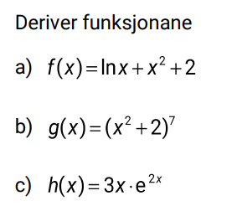

R1 H23 del 1 oppg. 1
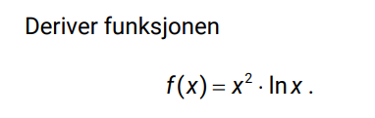

R1 V22 del 1 oppg. 1
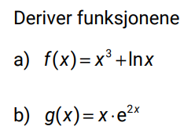

R1 V21 del 1 oppg. 1
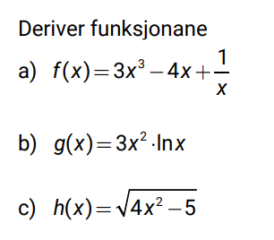

R1 V24 del 1 oppg. 1
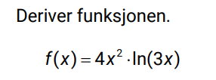

R1 H20 del 1 oppg. 1
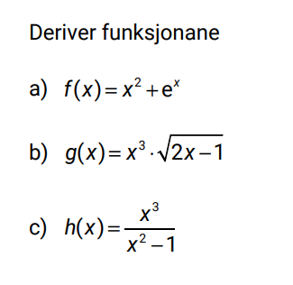

R1 V20 del 1 oppg. 1
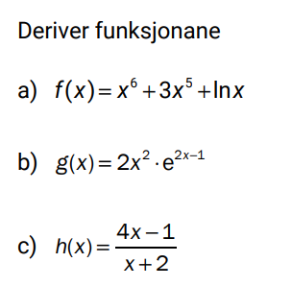

R1 H19 del 1 oppg. 1
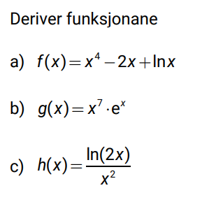

R1 V19 del 1 oppg. 1
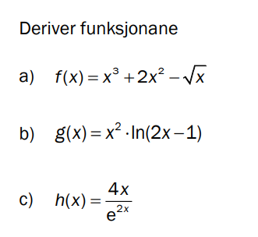

R1 H18 del 1 oppg. 1
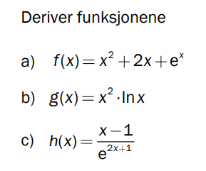

R1 V14 del 1 oppg. 7
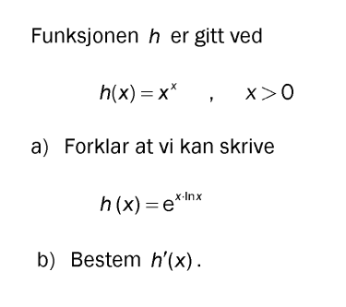

R1 V08 del 1 oppgave 1
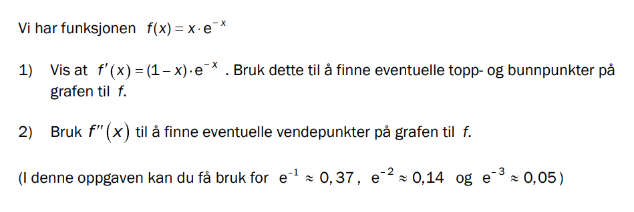

R1 H18 del 1 oppgave 7
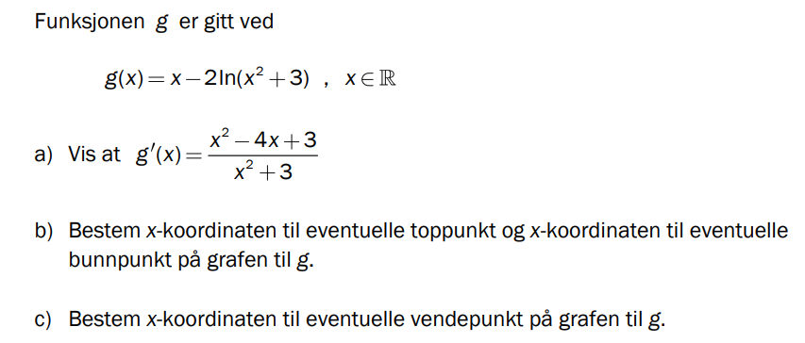

R1 H20 del 1 oppgave 7
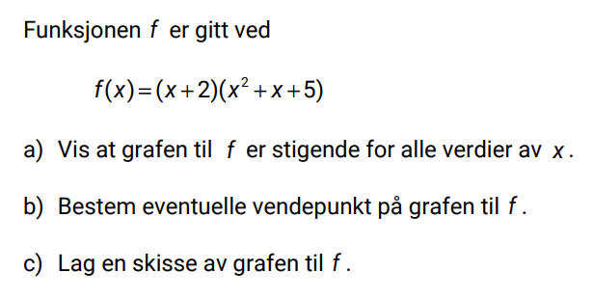

R1 V23 del 1 oppgave 4
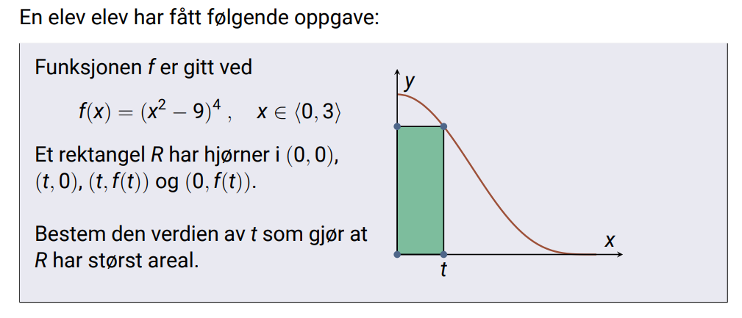
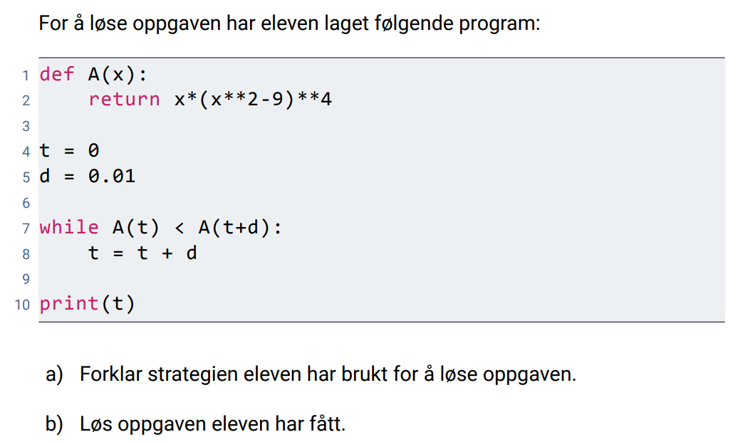

R1 H22 del 1 oppgave 5
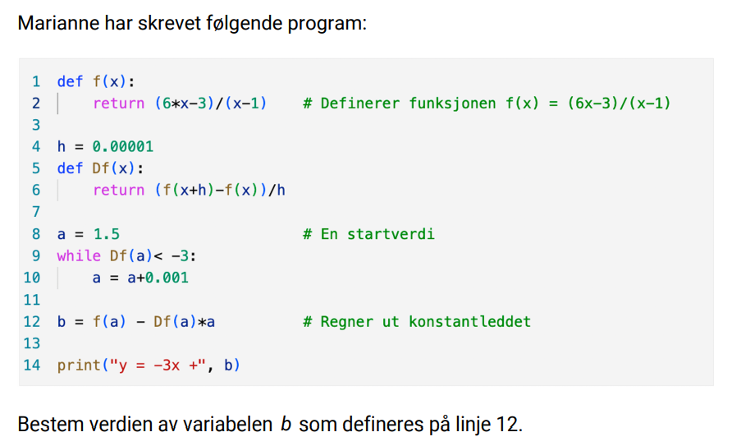

R1 V21 del 1 oppgave 6
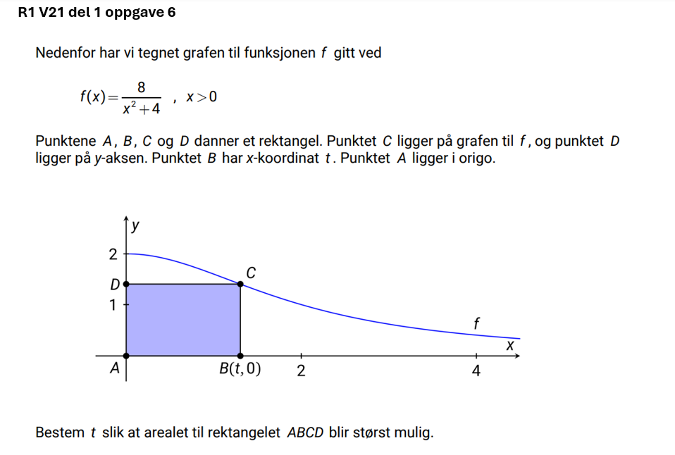

R1 V24 del 2 oppg. 1
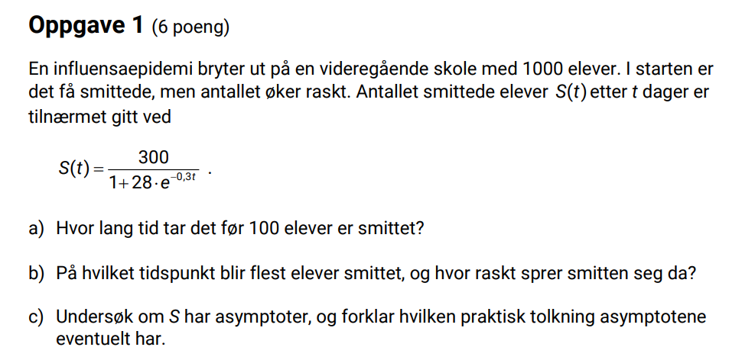

S2 V21 del 1 oppg. 4
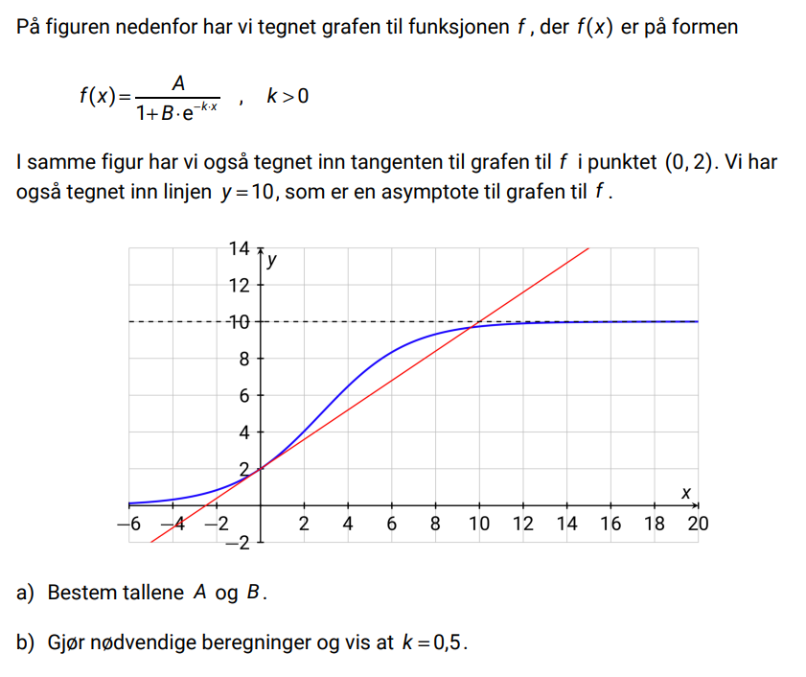

S2 V20 del 2 oppg. 2
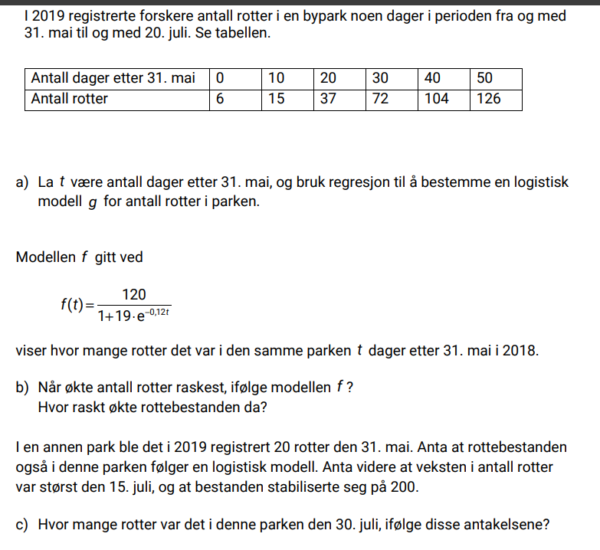

S2 H19 del 1 oppg. 6
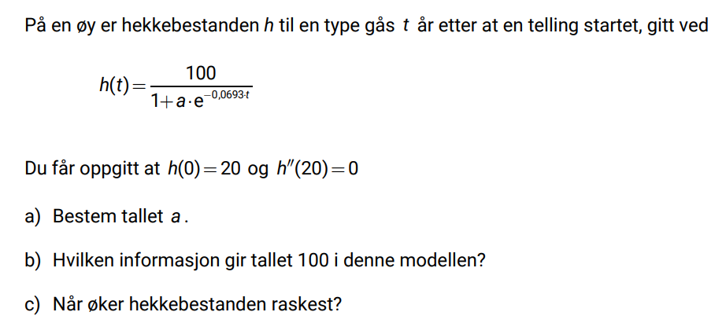

S2 H21 del 2 oppg. 4
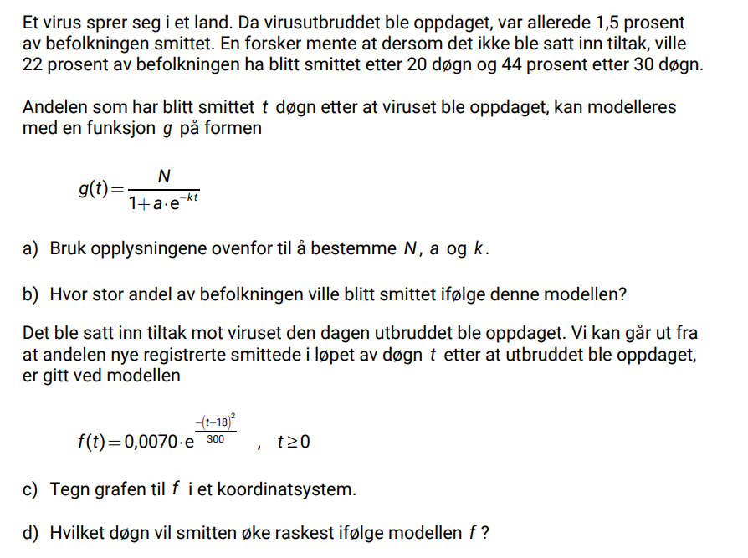

Fasit innlæringsoppgaver
1.1
- $f\left(x\right)={\left(4x-1\right)}^{2}$ $→ f'(x)=8(4x-1)$
- $f\left(x\right)=\sqrt{x^{2}-1}$ $→ f^{'}\left(x\right)=\frac{x}{\sqrt{x^{2}-1}}$
- $f\left(x\right)={\left(2x^{2}-\frac{1}{4} x\right)}^{2}$ $→ f'(x)=2(2x^{2}-\frac{1}{4} x)(4x-\frac{1}{4})$
- $f\left(x\right)=6\sqrt[3]{x^{2}+2}$ $→ f^{'}\left(x\right)= 4x{\left(x^{2}+2\right)}^{-\frac{2}{3}}=\frac{4x}{\sqrt[3]{x^{2}+2}}$
1.2
- $f(x)=2^{x}+ln2 → f'(x)=2^{x} ln2$
- $f(x)=3e^{4x} → f'(x)=12e^{4x}$
- $f(x)=e^{x^{2}} → f'(x)=2xe^{x^{2}}$
- $f(x)=2lnx → f'(x)=\frac{2}{x}$
- $f(x)=ln(2x) → f'(x)=\frac{1}{x}$
- $f(x)=ln(x^{2}) → f'(x)=\frac{2}{x}$
1.3
- $f\left(x\right)=\left(5x^{3}+4\right)\left(x-1\right)$ $→ f'(x)=15x^{2}(x-1)+(5x^{3}+4)$
- $f\left(x\right)=\left(3x^{2}+2\right)\left(\sqrt{x}-1\right)$ $→ f'(x)=6x(\sqrt{x}-1)+\frac{3x^{2}+2}{2\sqrt{x}}$
- $f\left(x\right)=\left(\frac{1}{3} x^{3}-\frac{2}{x^{2}}\right)3x^{-2}$ $→f^{'}\left(x\right)=1+\frac{24}{x^{5}}$
- $f\left(x\right)=\frac{x-1}{x+2}$ $→ f^{'}\left(x\right)=\frac{3}{{\left(x+2\right)}^{2}}$
- $f\left(x\right)=\frac{x^{2}+1}{x}$ $→ f^{'}\left(x\right)=\frac{x^{2}-1}{x^{2}}$
- $f\left(x\right)=3x^{2}-4x+\frac{x+2}{x+3}$ $→ f'(x)= 6x-4+\frac{1}{{\left(x+3\right)}^{2}}$
1.4
- $g\left(x\right)=e^{x}\ln\left(x\right)$ $→ g^{'}\left(x\right)= e^{x} ln\left(x\right)+\frac{e^{x}}{x}$
- $h\left(x\right)=\frac{e^{x}}{ln\left(x\right)}$ $→ h^{'}\left(x\right)=\frac{e^{x} ln\left(x\right)-\frac{e^{x}}{x}}{{\left(ln\left(x\right)\right)}^{2}}$
2.1
- o(5) ≈ 28.62 millioner kr
- o(x)>20 Etter ca 4.1 år
- $o'(x)=3ln(2x+5)+\frac{6x}{2x+5}$
- o'(5) ≈ 10.12 mill. kr per år

